**REVISÃO PARA A PROVA 01 – COMPUTACAO GRÁFICA**

**UNIVERSIDADE FRANCISCANA – UFN.**

**2025-01.**

PROFESSOR: André F. dos Santos.

**Nome do aluno:**Rafael Lasch Vizzotto**.**

**Data:** 24/03/2025**.**

**1)** Qual é o objetivo das transformações geométricas em Computação Gráfica? Como essas transformações são aplicadas e a que tipos de movimentos estão relacionadas (translação, rotação, escala)?

**O objetivo principal das transformações geométricas é manipular o conteúdo de uma cena, elas são representadas através de eixos combinados em matrizes. Cada operação de movimento (translação, rotação, escala) interage com coordenadas dos 3 (x, y, z).**

2) Qual é a importância do processo de clipping (recorte) em Computação Gráfica e onde ele pode ser aplicado?

**O processo de clipping é feito para otimizar a renderização da cena, certificando que apenas o que é visível na tela seja renderizado, esse processo ocorre durante a renderização no dispositivo que está visualizando a cena.**

**3)** A translação em Computação Gráfica:

a) Altera a forma de um objeto.

b) Define a posição de um objeto no universo.

c) Controla a rotação de um objeto.

d) Modifica a escala de um objeto.

e) Adiciona reflexos a um objeto.

**4)** Como a escala é definida e aplicada em Computação Gráfica, considerando as equações

"x_u = x_0 * s_x" e "y_u = y_0 * s_y"?

a) A escala determina a orientação de um objeto em relação à origem.

b) A escala é a alteração da posição de um objeto no universo, considerando fatores de escala nos eixos X e Y.

c) A escala é a modificação do tamanho de um objeto, utilizando as equações "x_u = x_0 * s_x" e "y_u = y_0 * s_y" nos pontos do objeto.

d) A escala controla a rotação de um objeto, baseando-se no ponto médio.

e) A escala adiciona reflexos a um objeto, mantendo constante a posição na origem.

**5)** O que representa o processo de rasterização em Computação Gráfica?

**a)** Um método para converter imagens vetoriais em formatos de mapa de bits.

**b)** Um algoritmo de compressão de imagens para reduzir o uso de memória.

**c)** A técnica de aplicação de texturas em superfícies tridimensionais.

**d)** O procedimento de digitalização de objetos físicos para modelagem 3D.

**e)** Um conjunto de equações para representar curvas e superfícies em gráficos.

**6)** Considere o Cenário 1 (figura abaixo) no processo de rasterização de linhas utilizando o algoritmo natural, onde "m" é menor ou igual a 1 ("α" é menor ou igual a 45º). Nesse cenário, significa que:

**a)** "x" cresce mais rápido que "y" na reta, portanto, precisamos calcular para cada "x₀" valor de "y" correspondente a ser plotado.

**b)** "y" cresce mais rápido que "x" na reta, portanto, precisamos calcular para cada "y₀" valor de "x" correspondente a ser plotado.

**c)** "y" e "x" crescem na mesma taxa na reta, não sendo necessário recalcular nenhum valor.

**d)** "y" e "x" crescem de maneira inversamente proporcional na reta, portanto, precisamos calcular para cada "y₀" valor de "1/x" correspondente a ser plotado.

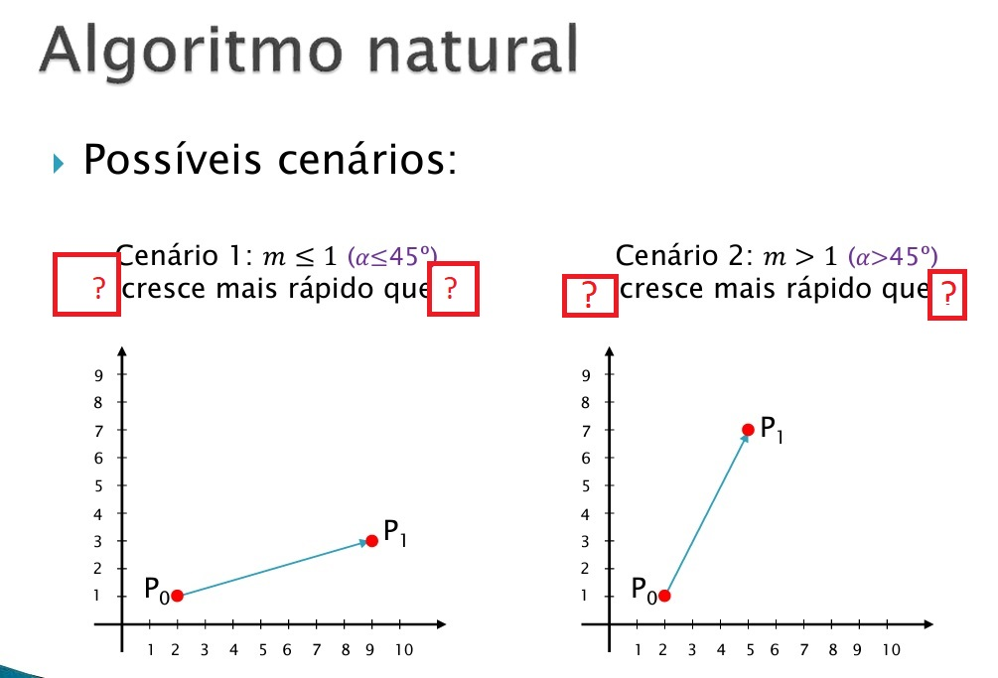

**7)** Qual é a principal importância dos círculos em Computação Gráfica? Eles são fundamentais porque:

**a)** Permitem a criação de linhas retas e segmentos.

**b)** São úteis apenas em desenhos geométricos simples.

**c)** Possibilitam a geração de curvas suaves e superfícies complexas.

**d)** Têm pouca relevância, uma vez que são difíceis de representar digitalmente.

**e)** São exclusivamente utilizados para desenhos artísticos abstratos.

**8)** Na representação de curvas em Computação Gráfica, frequentemente são utilizados polinômios de grau baixo para descrever partes dessas curvas. Algumas curvas não podem ser facilmente descritas por expressões analíticas em toda a sua extensão, sendo necessário recorrer a conjuntos de (segmentos de) curvas menores, unidos pelas extremidades.

Por que geralmente são utilizados polinômios de grau 3 para descrever uma curva em Computação Gráfica?

**a)** Polinômios de grau 3 oferecem uma representação bidimensional eficiente e são mais estáveis numericamente.

**b)** Quanto maior for o grau das funções, menos complexos são os cálculos envolvidos.

**c)** Polinômios de grau 3 são restritos a curvas planares, tornando-os ideais para aplicações específicas.

**d)** Polinômios de grau 3 são flexíveis e suprem a maioria dos requisitos de aplicações práticas.

**e)** Eles representam espaço tridimensional, proporcionando maior versatilidade em modelagem, sendo essenciais para curvas não planares.

**9)** Por que o uso de matrizes é fundamental em Computação Gráfica? Matrizes desempenham um papel crucial porque:

**a)** Possibilitam a geração de texturas detalhadas em modelos tridimensionais.

**b)** Facilitam a manipulação e transformação de objetos no espaço 2D e 3D.

**c)** São responsáveis pela criação exclusiva de animações em computação gráfica.

**d)** Reduzem a necessidade de representação de formas complexas em desenhos computacionais.

**e)** São usadas apenas para cálculos matemáticos e não têm aplicação gráfica direta.

**10)** Explique a importância da matriz de transformação na Computação Gráfica e como ela facilita a aplicação de múltiplas transformações geométricas em um objeto.

**A matriz de transformação da identidade a um objeto dentro do universo fora do ponto de origem, guardando seus valores de localização no universo. Ela também é a chave para toda e qualquer movimentação que for desejada através do universo, necessitando apenas que você multiplique ela pela operação de movimento desejada (translação, rotação, escala).**

**11)** No processo de visualização de um objeto 3D, qual etapa é responsável por converter as coordenadas tridimensionais do objeto em uma projeção bidimensional para ser exibida na tela?

a) Modelagem do objeto

b) Transformação de coordenadas do mundo

c) Projeção

d) Rasterização

e) Clipping ou recorte

**12)** Descreva a diferença entre a projeção paralela e a projeção perspectiva em Computação Gráfica e cite um exemplo de aplicação para cada uma.

**A projeção perspectiva opera em um campo de visão limitado que se origina em um ponto pequeno e expande como um cone, com seu campo de vista formando um trapezoide e auxiliando na visualização de profundidade. Ex: Luneta, visão humana**

**A projeção paralela opera em um campo de visão completo e sem expansão independente de profundidade, percebendo apenas como uma superfície “reta”, seus principal usos são para tirar vantagem de um cenário sem possibilidade de profundidade. Ex: visão ortográfica (como em Super Mario Bros original) e plantas de estruturas**

**13)** Qual das afirmações sobre o Algoritmo do Ponto Médio para rasterização de círculos é correta?

a) Utiliza operações de multiplicação e divisão para calcular cada novo ponto do círculo.

b) Trabalha apenas com valores em ponto flutuante para obter maior precisão na renderização.

c) Calcula os pontos do círculo com base apenas em operações de soma e subtração.

d) O algoritmo funciona apenas para círculos centrados na origem (0,0).

e) O Algoritmo do Ponto Médio é utilizado apenas para rasterização de linhas retas.

**14)** Crie uma questão extra com algum assunto visto em aula. Também coloque a sua resposta para o professor avaliar. Pode ser de múltipla escolha ou descritiva.

**Q.** Considerando um objeto A parado que está no ponto de origem do universo, o que aconteceria com ele quando sua matriz de transformação recebesse a seguinte combinação de movimentos (imagem abaixo)?

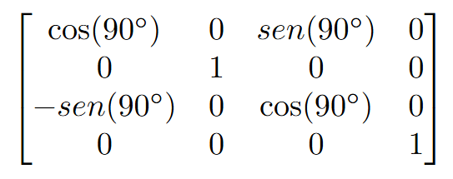

a) O objeto A seria reescalonado a ¼ do seu tamanho nos eixos X e Z.

b) O objeto A realizaria um rolamento de 90°.

c) O objeto A realizaria uma guinada de 90°.

d) O objeto A seria transladado para uma diagonal.

e) O objeto A se manteria no lugar sem mudanças significativas.